2016年上海市中小学公共安全知识网络竞赛
前台用户手册

目 录

第一章 赛事简介………………………………………………………1
第二章 学校竞赛管理员………………………………………………1
2.1竞赛管理员简介…………………………………………1
2.2申请学校管理员流程……………………………………2
2.3生成参赛用户账号………………………………………3
2.4查看和打印账号…………………………………………4
2.5重置密码…………………………………………………5
2.6学生班级调整……………………………………………6
2.7查询学校参赛情况………………………………………6

一、赛事简介
上海市公共安全知识网络竞赛以音频、视频、图像、动漫等多媒体和图书为表现形式，实行学习、练习、竞赛相结合。参赛者依托互联网进行答题，系统自动评卷、即时公布成绩。竞赛分小学1-3年级、小学4-6年级、中学组、教师组、家长组。各学校自行指定1名固定教师，设本校竞赛管理员，负责组织协调全校教师、学生和家长登陆账号及密码，指导及督促全校参赛率。
竞赛学习、练习时间：2016年6月1日至2016年6月20日。
竞赛时间：2016年6月21日至2016年9月10日.
参加对象：全市中小学生（含中等职业学校学生）、教师及家长（含幼儿园教师和家长）。
竞赛域名：上海学生活动网（网址：www.secsa.cn）进入“2016年上海市中小学生公共安全知识网络竞赛活动”专题（网址： sh.jingsai.ciwong.com）。

二、学校竞赛管理员
2.1竞赛管理员简介
竞赛管理员是各学校依据实际情况，设立的本校竞赛管理员（由各学校自行指定），竞赛管理员通过竞赛数据管理系统生成参赛账号，并组织、协调全校各班级师生、家长登录竞赛平台参赛。
权限及功能：
（1）学校参赛班级、学员账号管理：通过竞赛数据管理系统添加参赛班级、老师、学生姓名，系统自动生成老师、学生、家长的参赛账号。
（2）竞赛查询管理功能：学校能及时查询、了解竞赛组织及参与情况，指导和督促学校、班级和学生参与竞赛；提供学校各年级、班级的安全竞赛测试数据分析，指导学校做好学生日常安全教育工作。
2.2 申请学校管理员流程
第一步：进入【2016年上海市中小学生公共安全知识网络竞赛】首页，在网页右侧点击【学校管理员入口】进入到【竞赛数据管理系统】-点击【申请学校管理员】-如实填写资料-立即申请-等待审核通知（留意您的手机和邮箱），同时也请记下您的管理账号（ID号）及默认密码（后期可更改），以便审核通过后登录使用。
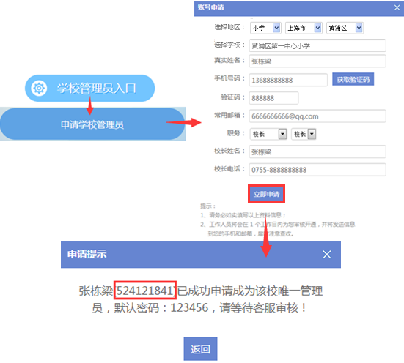
第二步：审核通过后，用您在申请管理员时记下的管理账号（ID号）与密码登陆【竞赛数据管理系统】，即可开始建立班级、注册账号等。
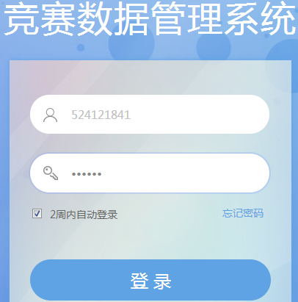
2.3生成参赛用户账号
第一步：添加班级。操作流程：【竞赛数据管理系统】-使用管理账号【登录】-【用户管理】-【班级管理】-【班级添加】（网页右侧）-【单个建班\批量建班】-选择年级-【确定】
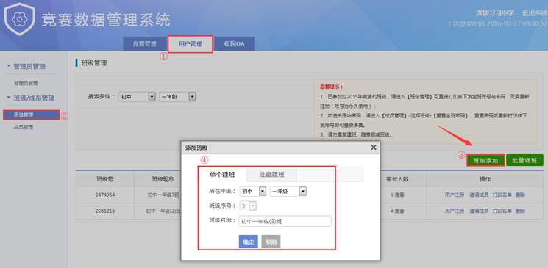
第二步：在班级中添加老师和学生名字。操作流程：【竞赛数据管理系统】-【用户管理】-找到班级-【操作-用户注册】

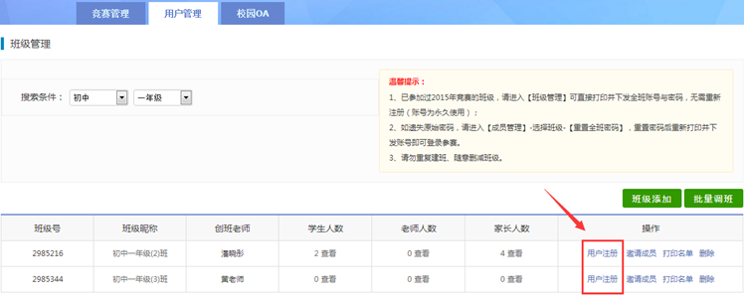
1）给老师注册：输入老师姓名、设置初始密码-【确定添加】-系统自动生成老师账号（目前只支持逐个注册老师账号）。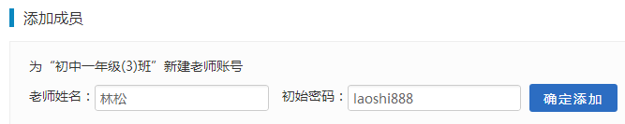
2）给学生、家长注册：添加学生名单-设置随机\统一密码-【提交成员名单】（家长账号是随着学生账号由系统自动生成，无需单独注册）。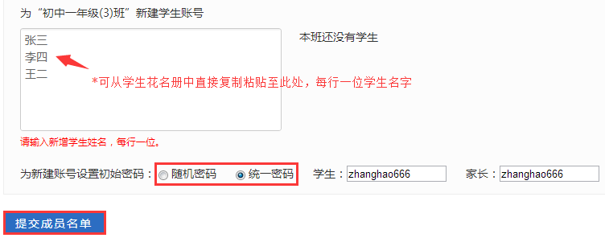
2.4查看和打印账号
操作流程：【竞赛数据管理系统】-使用管理账号【登录】-【用户管理】-【班级管理】-找到班级 -【操作-打印名单】
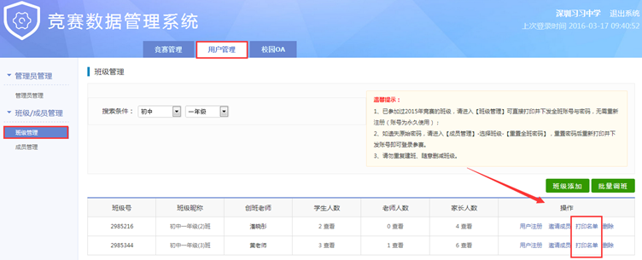
注：1）如需打印全班账号密码\分开打印名单，请确保本机连接打印机后点击【打印全部账号】/【打印老师名单】/【打印学生名单】
2）如需保存账号及密码信息，点击【保存账号到电脑】/【发送账号到邮箱】
2.5重置密码
第①种情况<重置个别成员的密码>：【竞赛数据管理系统】-【用户管理】-【成员管理】-找到班级并搜索-勾选需要修改密码的成员-【批量重置密码】-输入新密码-【确定】（如果只修改1位学生密码，直接找到学生-点击名字后方的【操作-重置密码】）
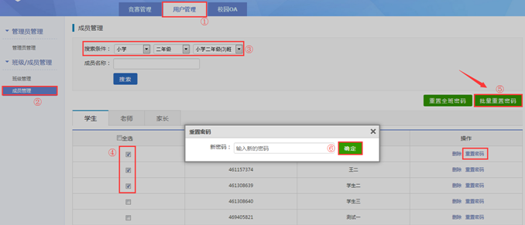
第②种情况<重置全班密码>：流程参照上文<重置个别成员的密码>找到班级后-点击【重置全班密码】-输入新密码-【确定】
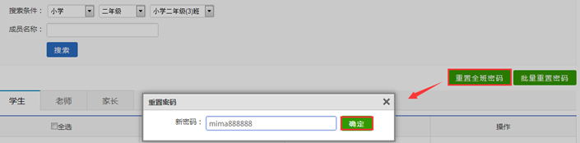
2.6学生班级调整
*注：该功能仅适用于转班、文理分班的学生，不适用老师或新学期班级升级。
调班第一步：【竞赛数据管理系统】-【用户管理】-【班级管理】-【批量调班】
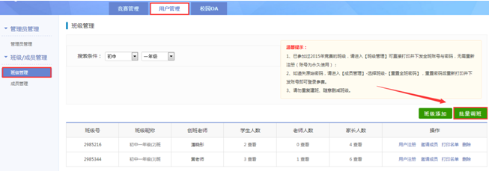
调班第二步：选择好【需要调整班级】和【需要目标班级】-勾选需要调整的学生（可全选）-点击【调整到>>】/【<<调整到】-【确认调整】
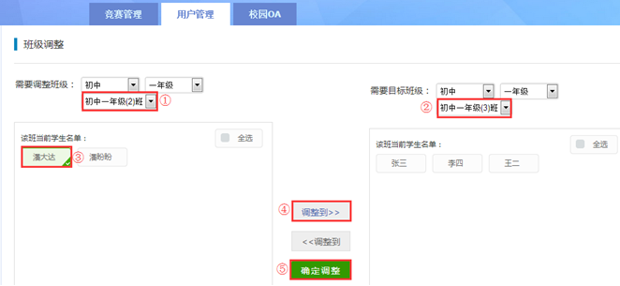
2.7查询学校参赛情况
第一步：进入【竞赛数据管理系统】-用管理账号【登录】-【竞赛管理】-【竞赛查询】-【本校参与的竞赛】-【操作-竞赛详情】
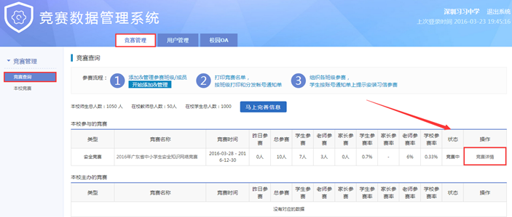
第二步：【本校参赛班级】-点击班级名称即可查看该班参赛详细名单及成绩（也可点击右上角【导出成绩】将成绩导出）
